Die Altmark im Vermarktungs-Check
Mitmachen bei der Umfrage und unsere Region noch bekannter machen
Die Altmark ist in aller Munde. Immer mehr Gäste aber auch Einheimische entdecken diesen einzigartigen Landstrich in der Mitte Deutschlands, genießen die ländliche Idylle, die altmärkische Gastfreundschaft und die vielfältige Natur. Rückkehrer und Neu-Zugezogene wissen die Lebensqualität, die kurzen Wege, guten Bildungsangebote und die vielfältigen Freizeitangebote zu schätzen. Auch die ortsansässigen Unternehmen profitieren von den Vorteilen des Standorts Altmark.
Die Region wirbt mit dem Slogan: Die Altmark. Grüne Wiese mit Zukunft. Da die Wiese nun blüht und die Altmark in der Zukunft angekommen ist, will der Altmärkische Regionalmarketing- und Tourismusverband, kurz ART, die aktuelle Marke sieben Jahre nachdem sie entwickelt wurde auf dem Prüfstand setzen. Aber natürlich nicht alleine im stillen Kämmerlein, sondern gemeinsam mit den Altmärkerinnen und Altmärkern sowie Menschen von außerhalb, die die Altmark ebenso wertschätzen wie die Einheimischen. Daher ruft der ART zu einer Umfrage auf.
Aufruf zur Umfrage: online oder print möglich
Sie sind altmärkischer „Ureinwohner“, sind zugezogen, wieder zurückgekehrt oder zu Gast in der Altmark? Sie lieben diesen Landstrich und wollen mithelfen, die Altmark noch bekannter zu machen? Dann nehmen Sie bis 15. Oktober 2020 an der Online-Umfrage teil.
Dafür scannen Sie entweder den QR-Code oder geben diesen Link ein: https://tinyurl.com/AltmarkUmfrage.
Wenn Sie in Papierform an der Umfrage teilnehmen möchten, rufen Sie gerne zu büroüblichen Zeiten unter der 039322/72600 an und Ihnen wird der Umfragebogen zugesandt.

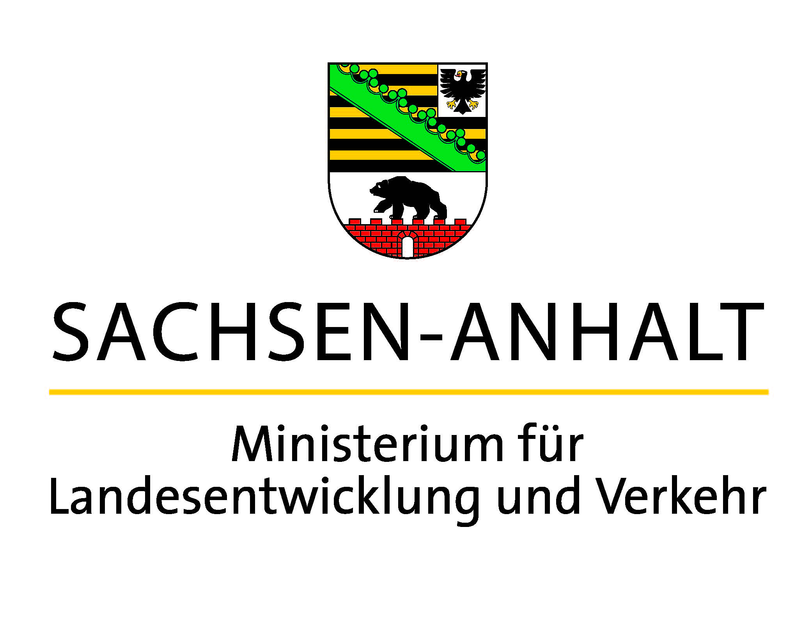
Das Projekt wird gefördert durch das Ministerium für Landesentwicklung und Verkehr des Landes.

Für weitere Rückfragen steht Ihnen gern zur Verfügung:
Altmärkischer Regionalmarketing- und Tourismusverband
Tourismusmanagement – Stephanie Walter
Tel.: 039322-72600
E-Mail: management@altmark.de

